Государственное бюджетное дошкольное образовательное учреждение детский сад № 279 Московского района Санкт-Петербурга.

Конспект совместной познавательно-речевой деятельности с детьми старшего дошкольного возраста по теме : «Прогулка в Летний сад.»

ГБДОУ детский сад №279

Московского района Санкт-Петербурга

воспитатель в.к.к .-Кукуева Н.Ю.

Санкт-Петербург.

2015г

Конспект:
Цель: Развивать интерес детей к достопримечательностям родного города.

Задачи:
Образовательные:
Развиваем познавательную активность, обогащаем представления детей о городе, Санкт- Петербурге, его достопримечательностях.
Воспитательные:
Воспитывать любовь к родному городу, бережное отношение к нему.
Формировать положительную эмоциональную отзывчивость при восприятии литературных произведений.
Развивающие.
Развивать связную речь детей, умение отвечать на вопросы полным и чётким ответом, умение слушать ответы друг друга, наглядно-образное мышление, память, способность детей сравнивать, обобщать, логически мыслить.

Предварительная работа.
Чтение художественной литературы, разучивание стихов, посвящённых родному городу, просмотр видео фильмов «Санкт- Петербург», «Прогулка в летний сад».

Методы и приемы реализации содержания НОД:
1. Приемы постановки целей и мотивации детей: создание проблемной ситуации: «Как и где появилсяЛетний сад», возможность выбора конкретного решения, установка на внимательное прослушивание и выполнения задания.
2. Приемы активации деятельности детей в процессе НОД: -беседа, -создание развивающей среды, -загадывание загадкок,- чтение стихотворения, -создание проблемной ситуации, -анализ и выводы.
3. Приемы организации практической деятельности детей:. - показ слайдов; - физминутки;- детское словотворчество ;- чтение стихов.

Оборудование и материалы:
*Мультимедиа -призентация «Прогулка в Летний сад».
*Карта-схема;.
*Физминутка.
*Пальчиковая гимнастика.
*Шарфики истулья (для игры)
*Кораблик «Алые паруса»

Ход образовательной деятельности
Воспитатель:- Дорогие ребята сегодня мы с вами отправимся в очередное уникальное путешествие по нашему городу .Наш кораблик «Алые паруса», готов к отправлению. Прошу, занимайте свои места.
(Игра-имитация «Поплыли на кораблике «Алые паруса»)
(Воспитатель показывает корабль «Алые паруса»,дети садятся на стульчики)-Поехали! А пока мы плывем до пункта назначения ,немножко побеседуем. Скакими реками нашего города вы знакомы? /Ответы детей/
А сегодня вы познакомитесь с речкой Фонтанкой, узнаите почему она так называется. Историю названия этой реки мы узнаем на острове. Чтоже такое остров? /Ответы детей/ -А называется он- остров Летнего сада.Ну вот мы и приплыли.
(Слайд №1) - остров Летнего сада
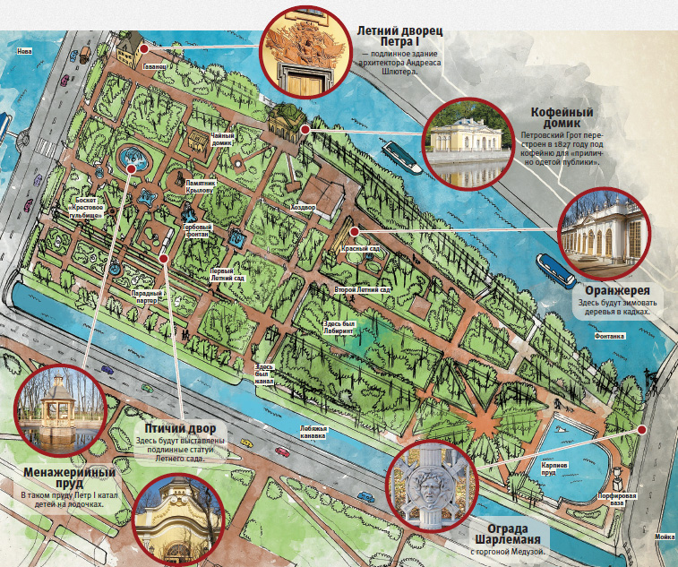

Воспитатель: -«А там ещё живёт петровский век
В углу между Фонтанкой и Невой…» ( Слайд №2)
Воспитатель: -Летний сад-первыйсад нашего города,один из самых интересных уголков
Петербурга.
Всего через год после основания города, по указанию Петра-1 ,началось создание Летнего сада. в 1704 г. царь разбил сад с симметрично расположенными аллеями и статуям... (слайд№3)

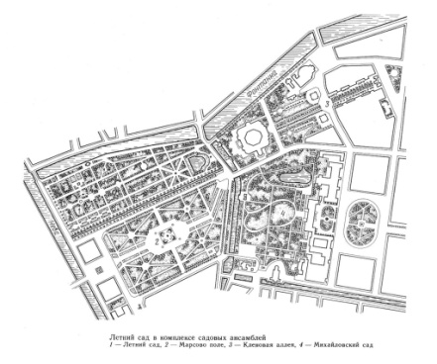

Выбранный для этого участок земли был заболочен.Река Мойка, река Фонтанка и река Нева (Показать слайд №4)
Вопрос:-Какие-же речки омывают остров Летнего сада./Ответы детей/

Воспитатель:- Река Мойка раньше называлась –Мья, и брала своё начало из болота; неподалёку от безымянного ерика- будующей речки Фонтанки (ерик-это речка вытекающая из большой реки и снова в неё впадающая, как это и происходит с Фонтанкой)(слайд№5)
-А вот от Моики к Неве прорыли канал и назвали его Лебяжьим.
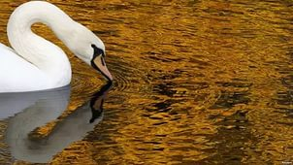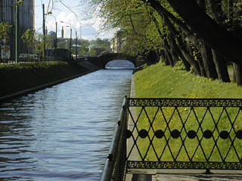
Стихотворение:* Лебяжья канавка,
Где много людей,
Лебяжья канавка,
Где нет лебедей.
Они улетели.
Куда же, куда?..
Нам не сказала
Об этом вода.
Вопрос:-Как называется канал в летнем саду?/Ответы детей/

*Пальчиковая гимнастика
*(Правой рукой, как будто-бы, снять яблоко с адмиралтейства т.е.:пальчик к пальчику,имитируя яблоко)
-Люблю по городу гулять,( стучим пальцами друг о друга)
- Люблю смотреть ,люблю считать…(считаем,загибаем пальцы по очереди)
-Невский – раз;
-Зимний – два;
-Три – красавийа Нева;
-А четыре – мост Дворцовый:
-Пять – гуляю по Садовой;
-Шесть к Исаакию схожу и на купол погляжу.
-Семь – конечно Летний сад – как красив его наряд.
(слайд№6)
Воспитатель:-В формировании сада учавствовали архитекторы М.Земцов , И.Матвеев. Территорию Летнего сада пересекали прямые , симметрично расположенные аллеи и дорожки. А деревья и кусты, высаженные на них , были подстрижены.Здесь-же многочисленные декоративные пруды, беседки, фонтаны.
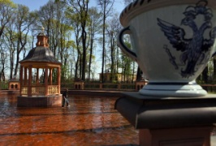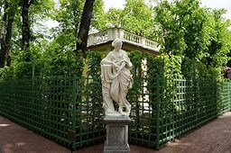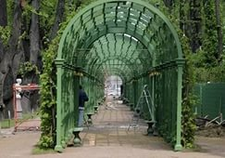
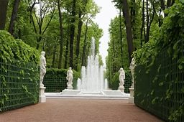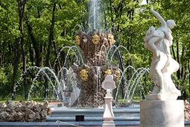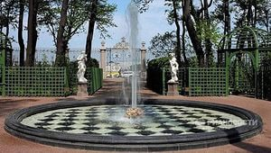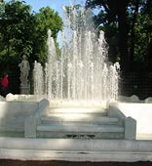

Воспитатель:-Фонтаны ,снабжавшиеся водой из речки , названной в связи с этим Фонтанкой ,были невероятно красивы. На территории Летнего сада находилось более 50 фонтанов.Первый водоподъёмный механизм работал на конной тяге.
-Ребята,а вы видели фонтаны в Летнем саду? Какие они? /Ответы детей/

(слайд№7 и №8
Воспитатель:- Так-же к достопримечательностям Летнего сада относятся:Чайный домик, Кофейный домик ,огромная ваза и Карпиев пруд.Но в пруду летом плавают не карпы, а лебеди.
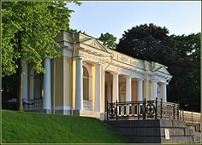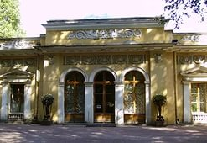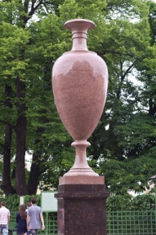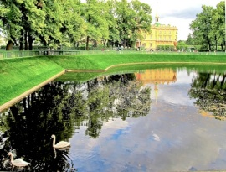
Воспитатель:-Главная построцка Летнего сада-это Летний дворец Петра Первого.Подумайте , почему он так называется? /Ответы детей/
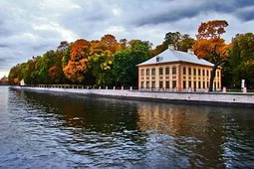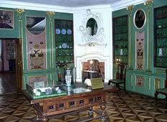
Стихотворение:- Открыты окна Летнего дворца,
В зелёный кабинет открыты...
И шепчет нам осенняя листва
Секреты птиц и царские секреты

Вопрос:- А может кто-то из вас уже побывал в этом дворце?
/Ответы детей/
Воспитатель:-Значительное место в саду отводилось беломраморной скульптуре , которая выделялась на фоне тёмной зелени.(слайд №9)
Стихотворение:-* На свете много есть чудес.
Но вот прекрасный сад:
С деревьями в одном ряду
Скульптуры там стоят.
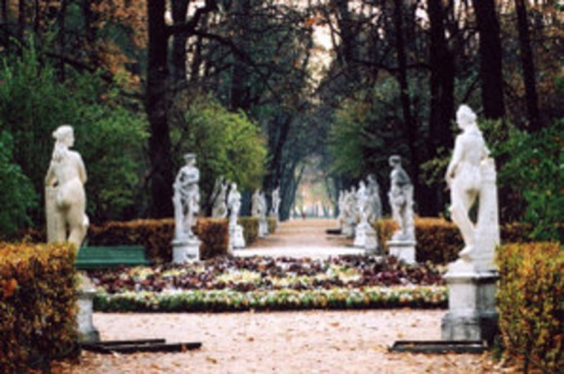

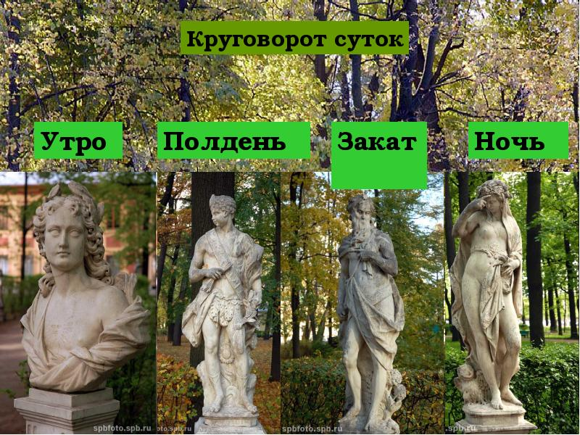
Воспитатель:-Посмотрите ребята какие
разные все сульптуры.
(слайд №10)

Стихотворение:-*Зашел художник в Летний сад,
Порисовать решил с натуры
«Ночь»,»Утро», «Полдень» и «Закат»,
Так что он рисовал? СКУЛЬПТУРЫ.
Вопросы:-А что такое скульптура? Что такое скульптурная группа?

(Рассмотреть скульптурную группу Круговорот суток,)
Воспитатель:- Если идти мимо этих скульптур по кругу, то так же, как и в жизни, части суток повторяются. Скажите пожалуйста , может ли утро наступить после дня?, а день после ночи?) /Ответы детей/

Слайд №11)
Воспитатель:-В 1710году в Летнем саду насчитывалось 30 сатуй.,а в настоящее время -79 скульптур. Наиболее примечательна аллегорическая скульптурная группа «Мир и Изобилие» –(Скульптор П.Баратта.) Кого вы тут видите? – /Ответы детей./
Это — аллегория победы России над Швецией в Северной войне. Россия представлена в виде молодой женщины, держащей в правой руке опрокинутый факел (что должно символизировать окончание войны), а в левой руке — рог изобилия. Рядом с Россией — окрыленная богиня Победы. Ногой она попирает поверженного льва, держит в одной руке пальмовую ветвь — символ мира, другой рукой венчает Россию лавровым венком (символ славы)
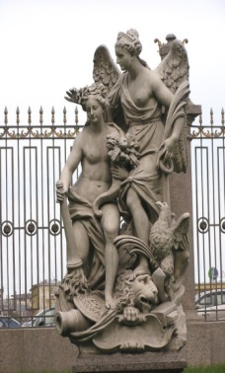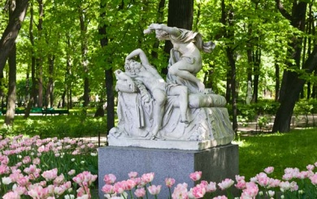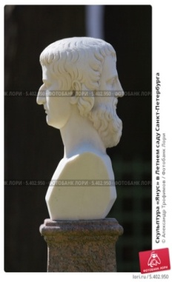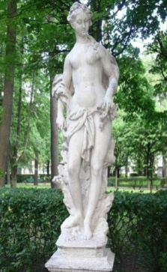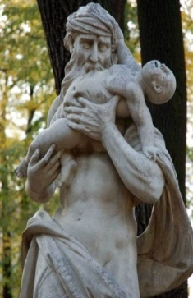
1.Мир и изобилие. 2.Амур и Психея. 3.Скульптура «Янус» 4.Скульптура Авроры.5/Статуя «Сатурн»
Воспитатель:-Сейчас мы с вами немножко поиграем, попробуем изобразить скульптурные композиции.
(Дети делают скульптуры на пьедесталах-стульчики и на полу, с шарфиками и без…)
Физминутка:--*Море волнуется раз(дети встали)
Море волнуется два (покружились)
Море волнуется три (остановились)
(Выполняют любую скульптурную композицию из Летнего сада)

Воспитатель- В летнем саду замечательно в любое время года, Особенно осенью…
(слайд№12)
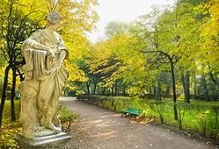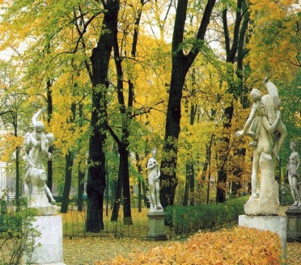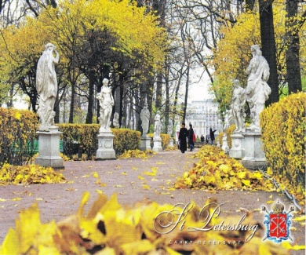
Стихотворение:-* Летний сад порыжел немножко, хоть возьми да и перекрась.
Это осень ,рыжея кошка, темной ночью в него пробралась.
Где ступала на мягких лапках, там и след оставила свой.
Листья дуба в желтых заплатках, клён горит огневою стеной.

Воспитатель- В Летнем саду много скульптур и один памятник. Как вы думаете, чем отличается памятник от скульптуры? /Ответы детей/– (памятник хранит ПАМЯТЬ о каком то человеке) . -Подумайте, о каких людях хочется хранить память ? – /Ответы дететей/ -Вот таким знаменитым человеком был И.А.Крылов. Он сочинял необычные стихи- басни, наверное поэтому и памятник ему создали не обычный. Мы его непременно внимательно рассмотрим.
(Слайд №13)
Стихотворение:*Дорожки чинно нас ведут
Вдоль мраморных богов.
В тенистом чудном уголке
Сидит поэт Крылов.

Воспитатель.А вот и памятник Ивану Андреевичу Крылову, автору известных басен.Вокруг него всегда много детей. Они рассматривают героев из крыловских басен—разных зверей и людей изображённых на постаменте( основании) памятника. А бронзовый Крылов отложил книгу и думает.А как вы думаете о чём он может думать?
/Ответы детей/
(Детское словотворчество)

(слайд№13)(14)
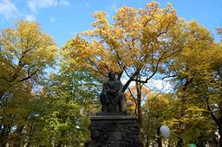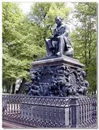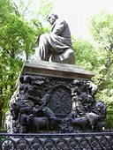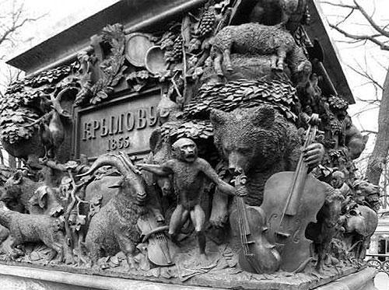

Слайд №14
Вопитатель:-Скульптор Пётр Клод держал в своём доме самых настоящих животных, когда лепил зверей.Это и осёл,и и козёл, и мартышка, и медведь, и ворона, и петух.А что вы ещё видите на памятнике?/Ответы детей/

Воспитатель:-Всё-же наш Летний сад особеный.Сам Александр Сергеевич Пушкин любил бывать и сочинять здесь.Он говорил: «Иду туда в халате и туфлях…» (Слайд №15)
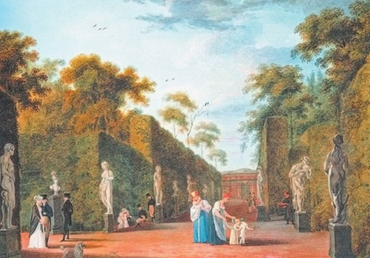 «Иду туда в халате и туфлях…»
Воспитатель:-Ну что,пошли дальше.
(слайд №16)
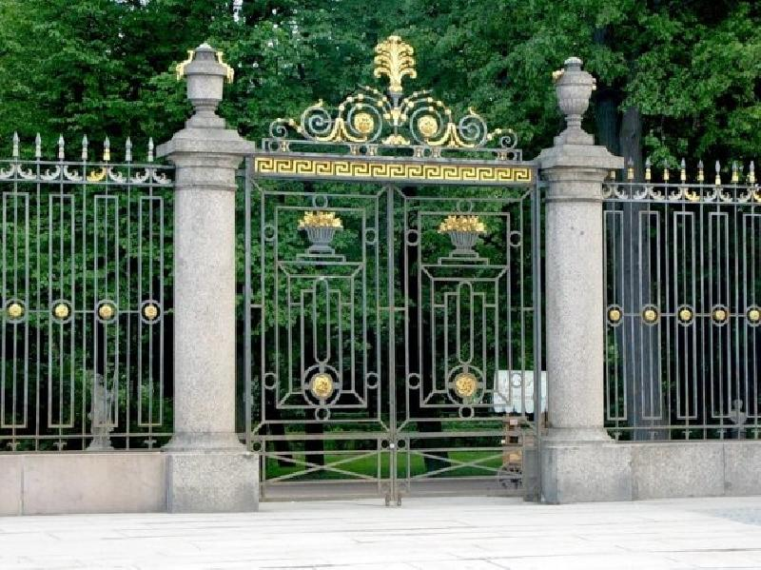
Стихотворение:* А это что за кружева
Видны там впереди?
К решетке-чуду поскорей
Поближе подойди.
Как в сказке замерли цветы.
Волшебник, кто же он?
Давным-давно все это сплел
Из чугуна Фельтон.

Воспитатель:-Что вы видите перед собой?/Ответы детей/
-Молодцы!Да ,это знаменитая решёткаЛетнего сада.

Воспитатель:-С 1763 года набережную Невы у Летнего сада начали одевать в гранит.Здесь появилась всемирно известная ограда , выполненная по проекту архитекторов Ю.Фельтена и П.Егорова.(слайд№17)
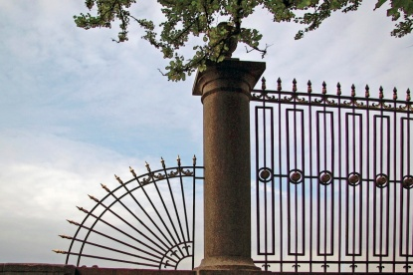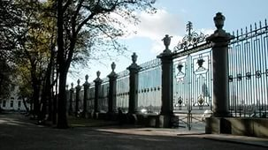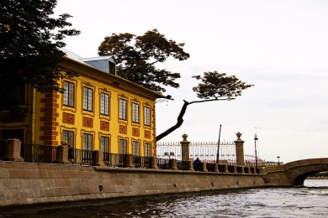
(слайд №18)
Воспитатель:-Я вам расскажу легенду об этой ограде. Однажды богатый англичанин приехал посмотреть Петербург. Яхта его бросила якорь в невскую воду как раз напротив Летнего сада. Ограда сада так поразила англичанина своей красотой . что изумлённый заморский гость уехал обратно , ничего больше не посмотрев. «Более прекрасного я всё равно не увижу», - сказал он на прощание.

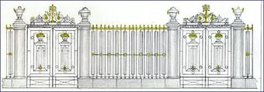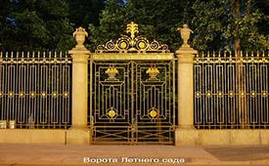
Воспитатель-А еще одна легенда рассказывает нам, что у ваз на решетке не просто так ручки сделаны по-разному. Вазы, у которых ручки вверх- для радости, у которых ручки вниз – для печали. Они чередуются так же, как и в жизни плохое, грустное всегда меняется на хорошее.

Воспитатель:-Вот и закончилось наше с вами очередное путешествие по ознакомлению с достопримечательностями нашего замечательного города.(слайд№19)
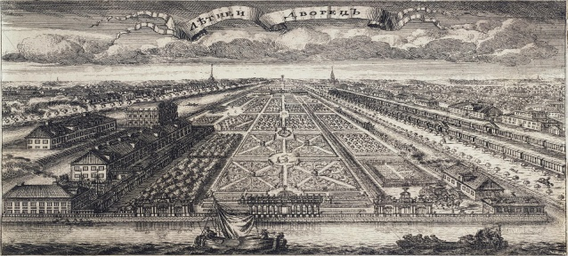
Воспитатель- Во времена Петра Великого, в Летнем саду почти каждую неделю происходили гулянья. Принято было угощать всех посетителей -это была традиция.
И сегодня мы её не будем нарушать..(УГОЩЕНИЕ)
Воспитатель- Мы с вами отправляемся домой на своём волшебном корабле «Алые паруса». Ну а дома , вы конечно поделитесь своими впечатлениями с родителями и друзьями. Договорились?
-Проблему мы с вами решили! Вы узнали «Как и где появился Летний сад».
(сайт №20)
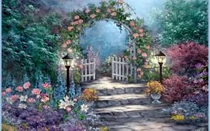 До новой встречи!

